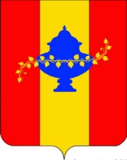

Управление образования
администрации Никольского района Пензенской области

П Р И К А З
г. Никольск

11.08.2020 № 50

Об утверждении Положения о муниципальной методической службе
Никольского района Пензенской области

Руководствуясь решением Собрания представителей Никольского района Пензенской области от 12.08.2013 № 204-28/3 «Об утверждении Положения об Управлении образования администрации Никольского района Пензенской области»

приказываю:

1. Утвердить Положение о муниципальной методической службе Никольского района Пензенской области согласно Приложению.
2. Опубликовать настоящий приказ в сети Интернет на официальном сайте Управления образования администрации Никольского района Пензенской области.
3. Контроль за исполнением настоящего приказа возложить на заведующую муниципальным методическим кабинетом Учаеву М.В.

И.о. начальника Управления образования
администрации Никольского района
Пензенской области Кутькова Н.П.

